新 书 推 荐
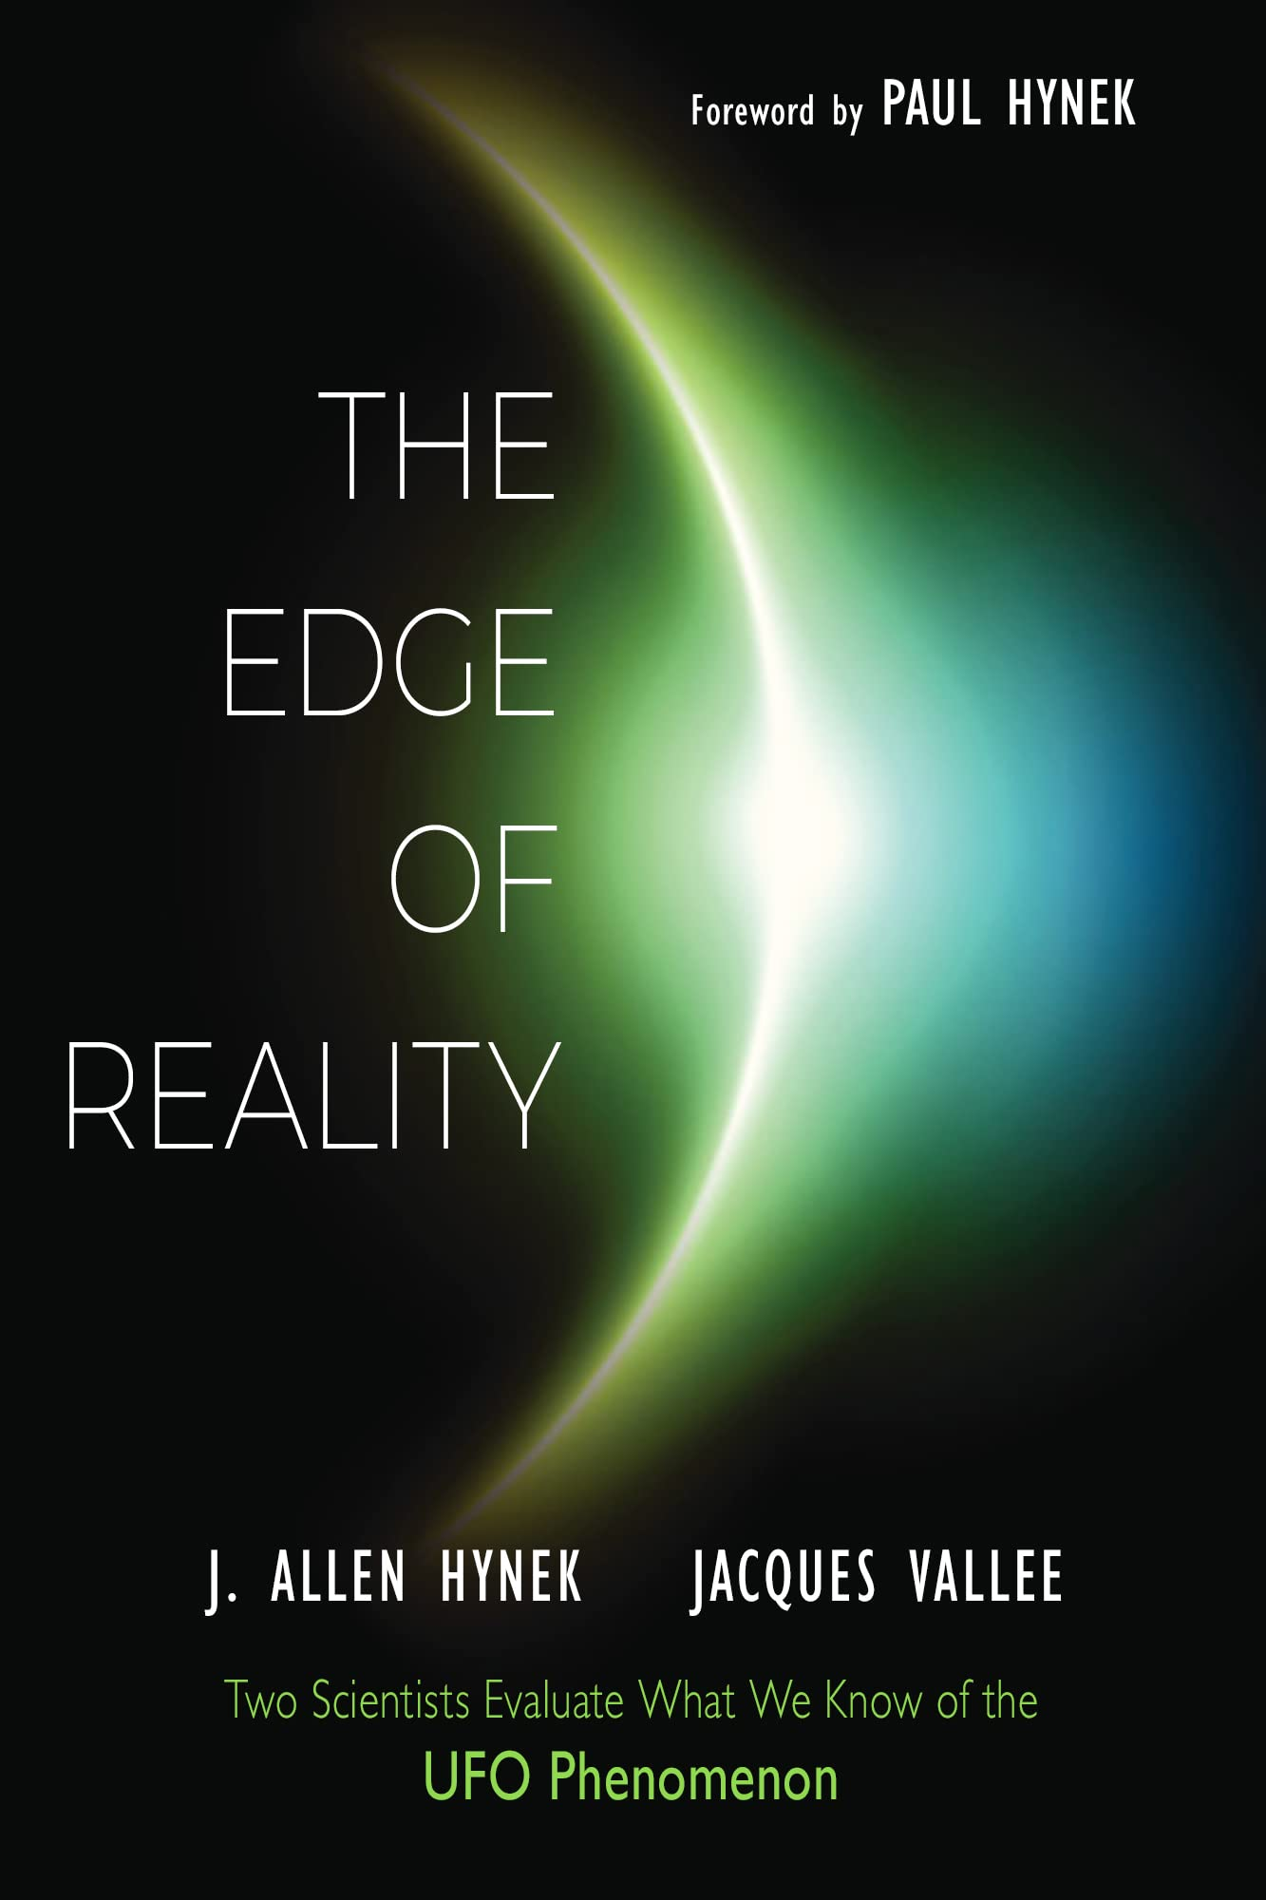
中文书名：《现实的边缘：两位科学家揭秘UFO现象》
英文书名：The Edge of Reality: Two Scientists Evaluate What We Know of the UFO Phenomenon
作 者：J. Allen Hynek and Jacques Vallee
出 版 社：Red Wheel / Weiser
代理公司：ANA/Leah
页 数：256页
出版时间：2023年11月
代理地区：中国大陆、台湾
审读资料：电子稿
类 型：科普

内容简介：

- 海尼克和瓦利在“不明飞行物”研究领域具有很高的声望。
- 这本书的开篇由雅克·瓦利所作，前言由保罗·海尼克撰写。
- 旧版曾出版于1975年，这次推出具有新意义的UFO经典之作。
- 瓦利最近在《连线》杂志（Wired）上对这本书进行了介绍。

两位杰出科学家就“不明飞行物”事件、有说服力的案例，以及我们仍然需要了解的现象进行了辩论。

在这本书中，海尼克和瓦利明确了他们的立场：不明飞行物代表了一种未知但真实的现象。两位作者通过对不明飞行物报告进行抽样，包括那些据称涉及类人生物的报告，并描述了在现象行为中感知到的模式。他们还为进一步研究不明飞行物现象建立了框架。对不明飞行物的研究在未来会如何发展？我们可以研究怎样的内容，以及如何研究？不明飞行物现象的真正本质是什么？它是否起源于宇宙中其他生命体的行为？如果是这样，不明飞行物可能在哪里？可能是什么？不明飞行物现象是否有纯粹的物理解释？或是否有人类仍未探索到的领域对该现象进行有效解释？

全书深入探讨了以上提到的所有问题的答案，这本书进行了非常珍贵的研究，可以帮助读者深入了解海尼克和瓦利对不明飞行物的研究和调查。

作者简介：

J. 艾伦·海尼克博士（J. Allen Hynek）（1910 - 1986）曾担任《美国空军蓝皮书》的官方天文顾问。他被广泛认为是“科学分析概念之父”——由于他报告并研究了不明飞行物留下的痕迹证据。海尼克创办了UFO研究中心（CUFOS），并主要负责MUFON的成立。他的著作包括《不明飞行物的经历》（UFO Experience）和《海尼克的不明飞行物报告》（The Hynek’s UFO Report）。

雅克·瓦利博士（Jacques Vallee）长期以来一直被认为是最受尊敬和最资深的“不明飞行物现象”科学调查员。他是电影制片人史蒂文·斯皮尔伯格（Steven Spielberg）的《第三类亲密接触》（Close Encounters of the Third Kind）中法国UFO研究人员的灵感来源。瓦利的职业生涯始于法国空间委员会的天文学家，在巴黎天文台工作。他曾为海尼克和蓝皮书计划工作，创建了第一个UFO观测的交互式计算机数据库。瓦利写了二十几本书，包括《马戈尼亚护照》（Passport to Magonia）、《天空中的奇迹》（Wonders in the Sky）和《看不见的大学》（The Invisible College）。

感谢您的阅读！
请将反馈信息发至：版权负责人
Email：Rights@nurnberg.com.cn
安德鲁·纳伯格联合国际有限公司北京代表处
北京市海淀区中关村大街甲59号中国人民大学文化大厦1705室, 邮编：100872
电话：010-82504106, 传真：010-82504200
公司网址：http://www.nurnberg.com.cn
书目下载：http://www.nurnberg.com.cn/booklist_zh/list.aspx
书讯浏览：http://www.nurnberg.com.cn/book/book.aspx
视频推荐：http://www.nurnberg.com.cn/video/video.aspx
豆瓣小站：http://site.douban.com/110577/
新浪微博：安德鲁纳伯格公司的微博_微博 (weibo.com)
微信订阅号：ANABJ2002


